**Άσκηση 1**

**Ερώτηση 1 (α)** Τι παρατηρείτε εάν αντί για *Ts*=0.02s ή 0.05s θέσετε *Ts*=0.1s ; Αιτιολογήστε την απάντησή σας

**Απάντηση:**

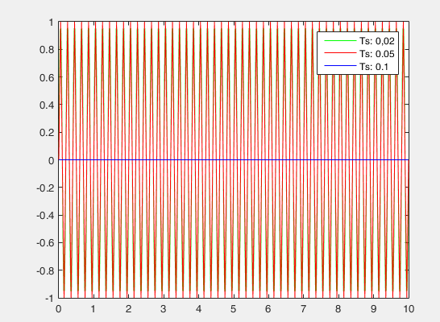

Παρατηρούμε από το προηγούμενο διάγραμμα, ότι όταν δειγματοληπτούμε με Ts=0.1s το ψηφιακό σήμα είναι μια ευθεία γραμμή στο 0 δηλ. προκύπτει το μηδενικό σήμα. Αυτό δικαιολογείται ως εξής: Για να κάνουμε δειγματοληψία σε ένα σήμα συνεχούς χρόνου θέτουμε όπου ω το nTs και προκύπτει ότι:



Παρόλο που ικανοποιείται η συνθήκη Nyquist εντούτοις το προκύπτον ψηφιακό σήμα που προκύπτει είναι παντού μηδέν. Άρα σε κάποια σήματα η ελάχιστη συχνότατα δειγματοληψίας δε αρκεί, οπότε θα πρέπει να δειγματοληπτήσουμε με συχνότητα καθαρά μεγαλύτερη της fs

**Ερώτηση 2 (β)** Πώς επηρεάζει η συχνότητα δειγματοληψίας την ποιότητα ανακατασκευής του σήματος; Για κάθε συνάρτηση ανακατασκευής χρησιμοποιήστε το μέσο τετραγωνικό σφάλμα, ανάμεσα στο αρχικό και το ανακατασκευασμένο σήμα, και την τυπική απόκλιση , ως μετρικές ποιότητας ανακατασκευής (δείτε στο m-file που σας δίνεται για τον ορισμό τους).

**Απάντηση:**

Όσο μεγαλύτερη είναι η συχνότητα δειγματοληψίας τόσο καλύτερη είναι η ανασκευή μπορούμε να επιτύχουμε. Αυτό φαίνεται και στον επόμενο πίνακα όπου το μέσο τετραγωνικό σφάλμα, ανάμεσα στο αρχικό και το ανακατασκευασμένο σήμα καθώς και η τυπική απόκλιση ανάμεσα μειώνεται όπως φαίνεται και από τον επόμενο πίνακα:

|  |  |  |  |  |
| --- | --- | --- | --- | --- |
| $$T_{s}$$ | $$MSE_{1},{STD}_{1}$$ | $$MSE_{2},{STD}_{2}$$ | $$MSE_{3},{STD}_{3}$$ | $$MSE_{4},{STD}_{4}$$ |
| **0.02s** | **0.0001, 0.0041** | **0.0006, 0.0253** | **0.0163, 0.1281** | **0.0001, 0.00027** |
| **0.05s** | **0.0002, 0.0164** | **0.0218, 0.1518** | **0.0988, 0.3156** | **0.0002, 0.0177** |
| **0.1s** | **0.5000, 0.7070** | **0.5000, 0.7072** | **0.5000, 0.7071** | **0.5000, 0.7071** |

**Ερώτηση 3 (γ)** Σχολιάστε τον ρόλο της αρχικής φάσης του σήματος του ερωτήματος (γ).

**Απάντηση:**

Η συχνότητα δειγματοληψίας ενός σήματος συνεχούς χρόνου δεν επηρεάζεται από τη φάση του αναλογικού σήματος.

Η φάση δεν επηρεάζει την αρχική συχνότητα δειγματοληψίας και ανακατασκευής του σήματος. Όμως λόγω της φάσης που εισάγουμε στο αρχικό αναλογικό σήμα, το σήμα διακριτού χρόνου που προκύπτει για TS=0.1 δεν είναι 0 σε κάθε χρονική στιγμή όπως φαίνεται από την επόμενη γραφική παράσταση

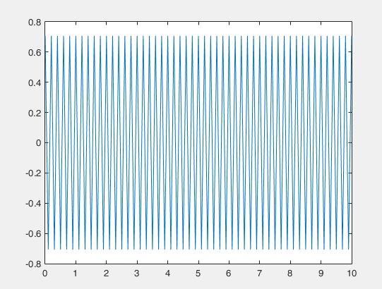

**Ερώτηση 4 (δ)** Συμπληρώστε τον παρακάτω πίνακα με τα δικά σας γραφήματα.

**Απάντηση:**

**Τs=0,02**

|  |  |  |
| --- | --- | --- |
| $$f_{0}=40Hz$$ | $$f_{0}=240Hz$$ | $$f_{0}=4040Hz$$ |
|  |  |  |

**Ts=0,05**

|  |  |  |
| --- | --- | --- |
| $$f_{0}=40Hz$$ | $$f_{0}=240Hz$$ | $$f_{0}=4040Hz$$ |
|  |  |  |

**Ερώτηση 5 (δ συνέχεια)** Τι παρατηρείτε στις παραπάνω γραφικές παραστάσεις σας; Ποιά η συχνότητα των ανακατασκευασμένων σημάτων; Εξηγήστε.

**Απάντηση:**

Παρατηρούμε ότι και στις γραφικές παραστάσεις με Ts=**0,02** η ανακατασκευή του σήματος είναι πιο ακριβής από όταν Τs=0,05 διότι υπάρχει αναδίπλωση συχνοτήτων, οπότε πρέπει να δειγματοληπτήσουμε με μεγαλύτερη fs.

**Άσκηση 2**

**Ερώτηση 1 (α.2)** Υπολογίστε την απόκριση συχνότητας του συστήματος (μόνο θεωρητικά).

**Απάντηση**

Στη διαφορο-εξίσωση που περιγράφει στο σύστημα παίρνουμε ΜΖ και στα δύο μέλη και προκύπτει ότι:



Θέτουμε όπου z=ejω και έχουμε και υπολογίζεται η απόκριση συχνότητας ως



**Ερώτηση 2 (β)** Σχεδιάστε το μέτρο και τη φάση της απόκρισης συχνότητας (χρησιμοποιώντας της συνάρτηση *freqz()* της Matlab).

**Απάντηση:**

|  |  |
| --- | --- |
| **Μέτρο απόκρισης συχνότητας** | **Φάση απόκρισης συχνότητας** |
|  |  |

**Ερώτηση 3 (γ)** Ποιές συχνότητες του σήματος εισόδου διατηρεί το παραπάνω σύστημα;

**Απάντηση:**

γ) Όπως είναι γνωστό ο σκοπός ενός φίλτρου είναι η αποθορυβοποίησης του σήματος εισόδου. Το συγκεκριμένο φίλτρο διατηρεί τις υψηλές συχνότητες και αφαιρεί τις χαμηλές οπότε ουσιαστικά πρόκειται για ένα υψιπερατό φίλτρο

**Ερώτηση 4 (δ)** Χρησιμοποιώντας τις συναρτήσεις *conv()* και *filter()*, υπολογίστε και σχεδιάστε την έξοδο του συστήματος για την είσοδο $x\left[n\right]$ (μόνο για τα πρώτα 100 δείγματα).

**Απάντηση:**

|  |  |
| --- | --- |
| **Έξοδος για *conv()*** | **Έξοδος για *filter()*** |
|  |  |

**Ερώτηση 5 (ε)**  Σχεδιάστε το abs(fftshift(fft(x))) και abs(fftshift(fft(y))).

**Απάντηση:**

|  |  |
| --- | --- |
| **abs(fftshift(fft(x)))** | **abs(fftshift(fft(y))).** |
|  |  |